新 书 推 荐

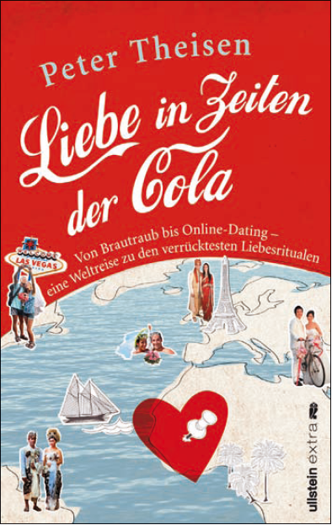
中文书名：《可口可乐时代的爱情》
英文书名：Love in the Time of Coke
德语书名：Liebe in Zeiten der Cola
作 者：Peter Theisen
出 版 社：Ullstein
代理公司：ANA
页 数：256页
出版时间：2013年4月
代理地区：中国大陆、台湾
审读资料：样书/ 电子稿
类 型：大众社科

内容简介：

全世界可口可乐的滋味都一样，但爱情呢？

在佐治亚州，婚姻的第一步始于翻转的羊皮纸。在印度尼西亚，迈错了步伐可能被解释成新郎和新娘宣战。在桑给巴尔，婚礼女宾吃肉豆蔻过瘾、百无禁忌······彼得·热森最近再次单身，用了六个月时间探索全球各地的文化、寻找全世界爱情与婚姻的本质。他想知道：全球化有没有改变爱情与婚姻的性质；在不同文化中，爱情与婚姻的观念变化有多大。《可口可乐时代的爱情》通过全世界的婚礼，展现了风趣幽默、资料翔实的爱情之旅。

作者简介：

彼得·热森（Peter Theisen）研究人类学、非洲研究和地理学，为德国第二国民电视频道（ZDF）撰写纪录片和特写节目。他会说英语、西班牙语、法语、俄语和斯瓦希里语。

谢谢您的阅读！
请将反馈信息发至：夏蕊（Susan Xia）
安德鲁·纳伯格联合国际有限公司北京代表处
北京市海淀区中关村大街甲59号中国人民大学文化大厦1705室
邮编：100872
电话：010-82504406
传真：010-82504200
Email：susan@nurnberg.com.cn
网址：http://www.nurnberg.com.cn
微博：http://weibo.com/nurnberg
豆瓣小站：http://site.douban.com/110577/

